**Morfovirtual 2022**

**VI Congreso virtual de Ciencias Morfológicas.**

**Sexta Jornada Científica de la Cátedra Santiago Ramón y Cajal.**

**CARACTERIZACIÓN MORFOMÉTRICA NUCLEAR DE GLÁNDULAS MAMARIAS SANAS EN MUJERES ADULTAS MAYORES.**

**Autores:**

**Dunia Yailin Macareño Avila1, Marylú Torres Batista2, Leticia Mármol Caballero3, Doralny Peña Marrero4, Liúdisis Silva Jardínez5.**

1 Especialista de Primer Grado en Medicina General Integral. Especialista de Primer Grado en Histología. Departamento de Ciencias Básicas. Facultad de Ciencias Médicas “Mariana Grajales Coello”. Holguín, Cuba.

2Especialista de Segundo Grado en Histología. Departamento de Ciencias Básicas. Facultad de Ciencias Médicas “Mariana Grajales Coello”. Holguín, Cuba.

3 Especialista de Segundo Grado de Medicina General Integral. Especialista de Primer Grado en Histología. Departamento de Ciencias Básicas. Facultad de Ciencias Médicas “Mariana Grajales Coello”. Holguín, Cuba.

4 Especialista de Primer Grado en Medicina General Integral. Especialista de Primer Grado en Histología. Departamento de Ciencias Básicas. Facultad de Ciencias Médicas “Mariana Grajales Coello”. Holguín, Cuba.

5 Especialista de Primer Grado en Medicina General Integral. Especialista de Primer Grado en Histología. Departamento de Ciencias Básicas. Facultad de Ciencias Médicas “Mariana Grajales Coello”. Holguín, Cuba.

e-mail del primer autor: duniayma@infomed.sld.cu

**Resumen**

Introducción:Las glándulas mamarias son órganos que durante las diferentes etapas de la vida en la mujer sufren modificaciones, donde se involucran los procesos de proliferación, diferenciación y apoptosis, bajo el control hormonal. Sin embargo, una vez que cesan dichas influencias hormonales ocurren cambios que llevan a la involución de dicho órgano, por lo que se realizó un estudio morfométrico para caracterizar las glándulas mamarias sanas en mujeres a partir de los 60 años de edad.

Objetivos:Determinar el factor de forma, perímetro, área y volumen de los núcleos de las células epiteliales glandulares.

Materiales y métodos:Se realizó un estudio de serie de casos en 14 mujeres fallecidas que no tenían lesiones benignas o malignas del órgano.

Resultados y discusión:Los indicadores morfométricos estudiados en los núcleos de las células epiteliales de los conductos mamarios son menores en mujeres de mayor edad. Lo anterior corrobora lo que plantean las distintas literaturas en cuanto a la involución de las glándulas mamarias.

Conclusiones: Existen diferencias notables en los indicadores morfométricos estudiados. Específicamente el tamaño y la forma de los núcleos de células epiteliales se ven afectados con la edad, lo cual se corresponde con la baja actividad metabólica de las células epiteliales mamarias en esta etapa de la vida.

**Introducción**

El envejecimiento es un fenómeno natural, irreversible, dinámico y continuo de la materia en función del tiempo. Todas las especies envejecen y experimentan notables cambios desde su nacimiento hasta la muerte.1

Es de interés en todo el mundo el estudio de este proceso desde varios puntos de vista (psicológico, social, demográfico, biológico etcétera) ya que se han duplicado el número de personas mayores de 60 años desde la década de los 80 y continúa en ascenso.2, 3, 4, 5

Las modificaciones morfológicas en el envejecimiento son objetivo de investigaciones en diferentes sistemas y órganos. Las glándulas mamarias o mamas, son órganos que con el paso de los años también sufren variaciones en la organización estructural y funcional de su estroma y parénquima; sin embargo son escasos los estudios acerca de las variaciones histológicas de estos órganos en el envejecimiento.

A nivel mundial, las mamas son ampliamente estudiadas, principalmente por la elevada incidencia de patologías mamarias, dentro de estas, las lesiones malignas ocupan el quinto lugar entre las principales causas de muerte. En Cuba esta patología mamaria constituye la tercera causa de muerte femenina, con una alta incidencia en mujeres mayores de 60 años de edad.6

Los estudios realizados en patologías de estos órganos, hacen referencia a cambios cualitativos y cuantitativos, fundamentalmente de la morfología nuclear; gracias al uso de técnicas como la morfometría y la estereología, que permiten obtener indicadores cuantitativos de los componentes celulares y tisulares que le confieren una mayor precisión en los estudios anatomopatológicos. No obstante, no se cuenta con patrones morfométricos de la morfología normal nuclear de las células epiteliales ductales, que permitan un mejor análisis en las distintas patologías mamarias.

Las investigaciones sobre la estructura histológica normal de la glándula mamaria, se concentran en su mayor parte en las características durante la etapa reproductiva de la mujer. No se han encontrado investigaciones que aborden los cambios morfoestereológicos que sufren los núcleos de células epiteliales ductales de las glándulas mamarias sanas en mujeres a partir de los 60 años de edad.

No se han empleado todas las potencialidades que brindan las técnicas morfométricas con ese fin, por lo que se ha decidido realizar un estudio morfométrico de las glándulas mamarias sanas en mujeres de 60 años y más, con el propósito de conocer mejor el comportamiento de los indicadores nucleares del epitelio ductal de las mismas, que serán de gran utilidad para establecer patrones morfométricos necesarios fundamentalmente en estudios histopatológicos.

**Objetivos**

Determinar el factor de forma, perímetro, área y volumen de los núcleos de las células epiteliales glandulares.

**Materiales y métodos**

Se realizó un estudio de serie de casos en la población femenina de 60 años y más edad de la provincia Holguín.

El universo de estudio lo constituyeron fallecidas de estas edades, que fueron examinadas por el departamento de Anatomía Patológica del Hospital Provincial Universitario “V.I.Lenin” en el período comprendido entre septiembre 2018 hasta septiembre 2019.

Se seleccionó una muestra intencionada constituida por 14 mujeres sin antecedentes de enfermedades de las glándulas mamarias y corroboradas al examen. Quedando excluidas aquellas con antecedentes de enfermedades benignas o malignas del órgano y/o que se confirmaran en la necropsia.

Para valorar mejor el comportamiento de los indicadores, la muestra de estudio se dividió en dos grupos de edades: de 60 a 75 años y mayores de 75 años.

A cada mujer objeto de estudio se le tomó, desde adentro, fragmento de tejido mamario correspondiente al cuadrante superior interno, dado su fácil obtención y para respetar los aspectos éticos de las investigaciones.

Cada fragmento de tejido fue fijado en formalina al 10 %, se realizó la inclusión con la técnica clásica de la parafina.

Los cortes histológicos fueron de 10 micrómetros de espesor y se tiñeron con Hematoxilina y Eosina (H y E).

El estudio histológico de la glándula mamaria se realizó mediante la observación de las imágenes en un microscopio chino Motic, modelo BA-210 con cámara de 3 megapíxel de la compañía Motic, con lente objetivo 100X y lente ocular 10X. Las imágenes se descargaron en una computadora Dell, modelo Optiplex 7010, al que estaba acoplado el sistema de captura del microscopio. El aumento total (At) de observación de las imágenes capturadas en la computadora se calculó por la fórmula:

A t = Aumento Objetivo x Aumento Lente Reductor x Largo de Pantalla / Sensor Cámara Digital

De esta manera el aumento total con el que se trabajaron las imágenes histológicas al capturarlas en la computadora empleada con ese fin fue de 2125 X.

Para realizar el cálculo del factor de forma, área, perímetro y volumen nuclear de células epiteliales ductales de las glándulas mamarias se utilizó el software ImageJ versión 1.49p del National Institutes of Health, USA, 2015. (Anexos, Figura 1)

Se seleccionaron para el estudio aquellos núcleos del epitelio que se observaban bien sus límites y no estaban superpuestos.

El factor de forma se obtuvo con la opción *Shape Descriptor*. Se contorneó el borde externo admisible de los núcleos de las células a manos libres del sistema *ImageJ* (Anexos, Figura 2). El sistema devuelve el valor de la circularidad o factor de forma, para lo cual utiliza los indicadores de perímetro y área calculados automáticamente por la aplicación.

El área y perímetro nuclear se obtuvieron con la opción de contorneado del borde externo admisible de los núcleos de las células a manos libres del sistema *ImageJ* (Anexos, Figura 2).

El volumen nuclear se obtuvo con la opción *Fit Elipse*, se contorneó el borde externo admisible de los núcleos de las células a manos libres del sistema *ImageJ* (Anexos, Figura 2). El sistema devuelve el diámetro mayor y el diámetro menor de forma automática. Estos valores permiten el cálculo del volumen nuclear de las células epiteliales. Se pasaron los datos de los diámetros mayor y menor a una hoja de cálculo de Microsoft Excel, y se aplicó la fórmula de Palkovits (Anexos).

Estos indicadores fueron analizados por separado según los grupos de edades establecidos en el estudio.

Los datos se sometieron a un proceso de revisión, para evitar errores, omisiones y/o duplicidad de la información. Fueron eliminados los datos extremos, muy alejados de los valores medios. Los resultados fueron procesados por el sistema de cálculos estadísticos MedCalc Versión 4.16g para Windows. Se aplicaron cálculos de estadística descriptiva para resumir la información: valor máximo, valor mínimo, media aritmética, desviación estándar y prueba de distribución normal para las diferentes series de datos. Dentro de la estadística inferencial se realizó test de diferencia de medias para comparar los valores obtenidos entre diferentes grupos de datos. Para el análisis se consideró un intervalo de confianza del 95 % con una P ≤ 0.05 para la valoración de la significación estadística.

Se tuvo en cuenta los Principios Éticos para la Investigación Médica con datos provenientes de seres humanos de la *World Medical Association Declaration of Helsinki* y la Guía de OMS para los Comité de Ética de las Investigaciones, establecida por el *Council for International Organizations of Medical Sciences* (CIOMS) en el 2002.

**Resultados y discusión**

En la Tabla 1(Anexos) se resume el comportamiento de los indicadores nucleares estudiados.

El factor de forma nuclear o índice de circularidad es el grado en que la forma del núcleo en un corte transversal se aproxima a un círculo perfecto. En la fórmula que se usa para calcular este indicador (Anexos), se relaciona el valor del área nuclear y el valor al cuadrado del perímetro nuclear, en una fracción de donde se infiere que a mayor perímetro nuclear más se acerca el valor a uno y este valor indica un círculo perfecto. Si el valor del perímetro es bajo el resultado tiende a alejarse de uno y aproximarse a cero lo que indica incremento de la forma elongada.7

Al realizar el test de comprobación de medias, se comprobó que existe una discreta diferencia entre ambos grupos de edades en estudio. Esto significa que en edades avanzadas, los núcleos de células epiteliales en las glándulas mamarias mantienen su circularidad, pues en ambos grupos de edades la media aritmética se mantiene cercana al valor de uno, pero con discretos cambios en la forma nuclear de las células epiteliales, en el grupo de mujeres de mayor edad, sin llegar a ser elongados.

El resto de los indicadores que cuantifican el tamaño nuclear (perímetro, área y volumen), tuvieron resultados semejantes, pues el test de comprobación de medias comprobaron diferencias en ambos grupos de edades, encontrándose los valores más bajos en el grupo de mayor edad. Lo anterior traduce que a mayor edad el tamaño de los núcleos epiteliales de las glándulas mamarias disminuye.

La prueba de hipótesis en todos los indicadores nucleares fue < 0,05 lo cual le da valor a los resultados.

Es reconocido por muchos autores que las dimensiones del núcleo representan indicadores importantes para el estudio de la morfología y la función nuclear en la célula; de hecho una gran proporción de los trabajos en los que se aplica la morfometría al estudio de un tejido utilizan parámetros morfométricos nucleares en sus análisis, tanto para estudios de caracterización como para análisis pronósticos en diferentes tipos de cáncer. De igual manera se conoce que los cambios en el ciclo celular o el metabolismo durante diferentes estados fisiológicos o intervenciones terapéuticas farmacológicas o no, se acompaña de cambios en la arquitectura nuclear. Todo esto y fundamentalmente lo relacionado con los estados fisiológicos de la célula y los tejidos, permiten asegurar que los estudios morfométricos nucleares pueden brindar información de mucha utilidad para nuestro estudio. 7, 8, 9,10

La literatura describe cambios que aparecen en el parénquima mamario durante el envejecimiento, y estos son:atrofia de los epitelios de las partes secretoras y en parte también de los conductos, debido a esto la glándula se asemeja al estado prepuberal, observándose solo algunos conductos dispersos. La atrofia lobulillar puede ser casi completa en la mujer anciana. 11, 12, 13

Los indicadores morfométricos referentes al núcleo como área y volumen han sido abordados en estudios vinculados al envejecimiento de la piel 8 así como en el estudio de lesiones neoplásicas en diferentes localizaciones del cuerpo, siendo abundante este estudio en lesiones mamarias, donde las características morfoestereológicas son de utilidad para el pronóstico de la enfermedad. 14,15 Sin embargo, no se encontraron investigaciones vinculadas al proceso de envejecimiento de las glándulas mamarias.

Alberteris Osorio 15 en su estudio acerca de los indicadores morfométricos de la neoplasia ductal intraepitelial de la glándula mamaria, encontró que tanto el área como el volumen nuclear de las células epiteliales en este tipo de lesión se encuentran aumentados, con valores de 20,06 μm2 y 402,42 μm3 respectivamente, los cuales se encuentran por encima de los valores encontrados en nuestro estudio. En cuanto al factor de forma de los núcleos lesionados, obtuvo un valor de 0,722 μm el cual se encuentra muy por debajo de los valores hallados en nuestro estudio y se traduce en cambios notables en la forma nuclear. Lo anterior se debe a que en las mastopatías la actividad celular se encuentra aumentada, por tanto el tamaño de los núcleos aumenta, contrario a lo encontrado en nuestro estudio donde el área y el volumen nuclear disminuyen a medida que avanza la edad ya que la actividad celular es baja.

Los cambios morfológicos nucleares durante el envejecimiento conllevan a cambios morfológicos en las células de forma general, pudiendo esto llevar a la hipotrofia o atrofia celular y como resultado de esto disminución en el grosor del epitelio ductal. Si el epitelio de los conductos se mantiene en una progresiva disminución, como resultado del paso del tiempo, la mayor parte del parénquima desaparece, el cual es sustituido por el estroma de la mama.

Los resultados de nuestra investigación concuerdan con lo que explican las diferentes literaturasacerca de la involución de las glándulas mamarias, pues en este período de la vida de la mujer la función de estos órganos dejó de existir y por tanto la de sus células epiteliales. 11, 12, 13

Las técnicas morfométricas y estereológicas tienen gran valor en la caracterización, diagnóstico y pronóstico no solo de lesiones tumorales sino también para valorar el efecto de procesos fisiológicos como el envejecimiento en los diferentes tejidos y órganos de nuestro organismo, como es el caso de las glándulas mamarias.

**Conclusiones**

1. Se evidencian diferencias notables en los indicadores morfométricos estudiados en ambos grupos de edades.
2. Específicamente el tamaño y la forma de los núcleos de células epiteliales ductales se ven afectados con la edad, siendo más pequeños y menos esféricos sin llegar a ser elongados en las mujeres mayores de 75 años.

**Bibliografía**

1. Rodríguez Guerrero Katiuska, Clavería Clark Rafael Alberto, Peña Sisto Maritza. Consideraciones actuales sobre envejecimiento y cáncer bucal. MEDISAN [Internet]. 2016 Dic [citado 2020 Nov 26]; 20(12): 2526-2535. Disponible en: <http://scielo.sld.cu/scielo.php?script=sci_arttext&pid=S1029-30192016001200012&lng=es>.
2. de Armas Sáez Maricela, Ballesteros Hernández Marianela. Fisiología del envejecimiento: contenido de estudio imprescindible en la formación del médico cubano. EDUMECENTRO [Internet]. 2017 Sep. [citado  2020  Nov  10];  9(3): 307-311. Disponible en: <http://scielo.sld.cu/scielo.php?script=sci_arttext&pid=S2077-28742017000300021&lng=es>.
3. Martínez Pérez Teresita, González Aragón Caridad, Castellón León Gisela, González Aguiar Belkis. El envejecimiento, la vejez y la calidad de vida: ¿éxito o dificultad? Rev. Finlay [Internet]. 2018 Mar [citado 2022 Feb 09]; 8(1): 59-65. Disponible en: <http://scielo.sld.cu/scielo.php?script=sci_arttext&pid=S2221-24342018000100007&lng=es>.
4. Varela Pinedo Luis F. Salud y calidad de vida en el adulto mayor. Rev. Perú. med. exp. salud pública [Internet]. 2016 Abr [citado 2022 Feb 09]; 33(2): 199-201. Disponible en: <http://www.scielo.org.pe/scielo.php?script=sci_arttext&pid=S1726-46342016000200001&lng=es>. <http://dx.doi.org/10.17843/rpmesp.2016.332.2196>.
5. Envejecimiento y salud. OMS. [citado 2022 Feb 09] Disponible en: <https://www.who.int/es/news-room/fact-sheets/detail/ageing-and-health>.
6. MRP Abreu, JGG Tejeda, RD Guach. Determinación del perfil psicológico de pacientes con cáncer de mama del Policlínico José Martí, Gibara. Correo Científico Mèdico.2020 Jul 1; 24(4).
7. Toledo HD, Díaz RPA, Torres BM, et al. La densidad óptica nuclear como indicador diagnóstico en el carcinoma papilar de tiroides. Rev Cubana Invest Bioméd. 2020; 39(3):1-14.
8. BA Cabrera Roche, MB García Gutiérrez. Estudio morfométrico del núcleo celular en el carcinoma de células renales. Medicentro Electron. 2018 ene.-mar; 22(1): 36-44.
9. Sánchez Pérez E. Caracterización histológica y morfométrica de la piel facial en personas mayores de 40 años de la provincia Holguín. (Tesis). Holguín: Facultad de Ciencias Médicas Mariana Grajales Coello; 2016.
10. Díaz Rojas PA, Sánchez Meca J. El área nuclear como indicador diagnóstico en el carcinoma ductal de la mama: un estudio metaanalítico. Rev. Cubana Invest Bioméd [Internet]. 2004 Sep. [citado 2018 Abr 26]; 23(3): [Aprox 5p.]. Disponible en: <http://scielo.sld.cu/scielo.php?script=sci_arttext&pid=S0864-03002004000300004&lng=es.>
11. Glándula mamaria. Disponible en: <https://biblioceop.files.wordpress.com/2011/02/15glandula_mamaria.pdf>
12. Garther LP. Female Reproductive System. In textbook of Histology.4th. Philadelphia, PA: Elsevier; 2017. p 529-557.
13. Tortajada J. Anatomía de la mama. Disponible en: <http://www.acmcb.es/files/425-99DOCUMENT/Tortajada4416Mar16.pdf>
14. Sanz Pupo NJ, Fernández Sarabia P, Torres Batista M. Volumen Nuclear morfométricamente determinado en mastopatías benignas y malignas. Hospital “V.I.Lenin”. Tercer Congreso virtual de Ciencias Morfológicas. Morfovirtual2016.sld.cu
15. Alberteris Osorio TM. Indicadores Morfométricos de la neoplasia ductal intraepitelial de la glándula mamaria. (Tesis). Holguín: Facultad de Ciencias Médicas Mariana Grajales Coello; 2016.

**Anexos**

**Figura 1**. Presentación de la aplicación *ImageJ* 1.49p.

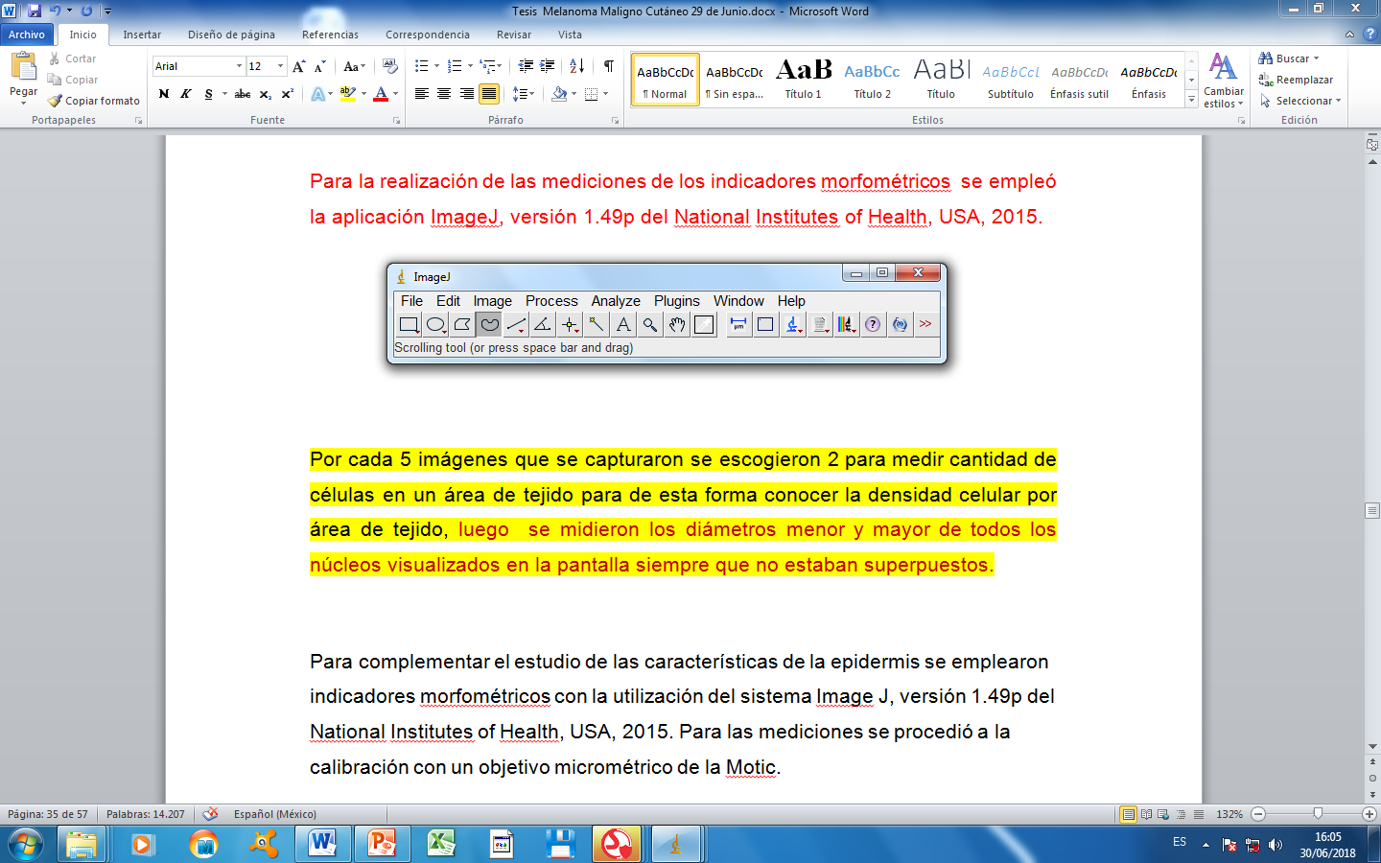

**Figura 2**: Microfotografía de corte histológico de glándula mamaria que muestra la forma en que se procede a delimitar el borde de los núcleos. Aumento total 2125X. Tinción H y E.

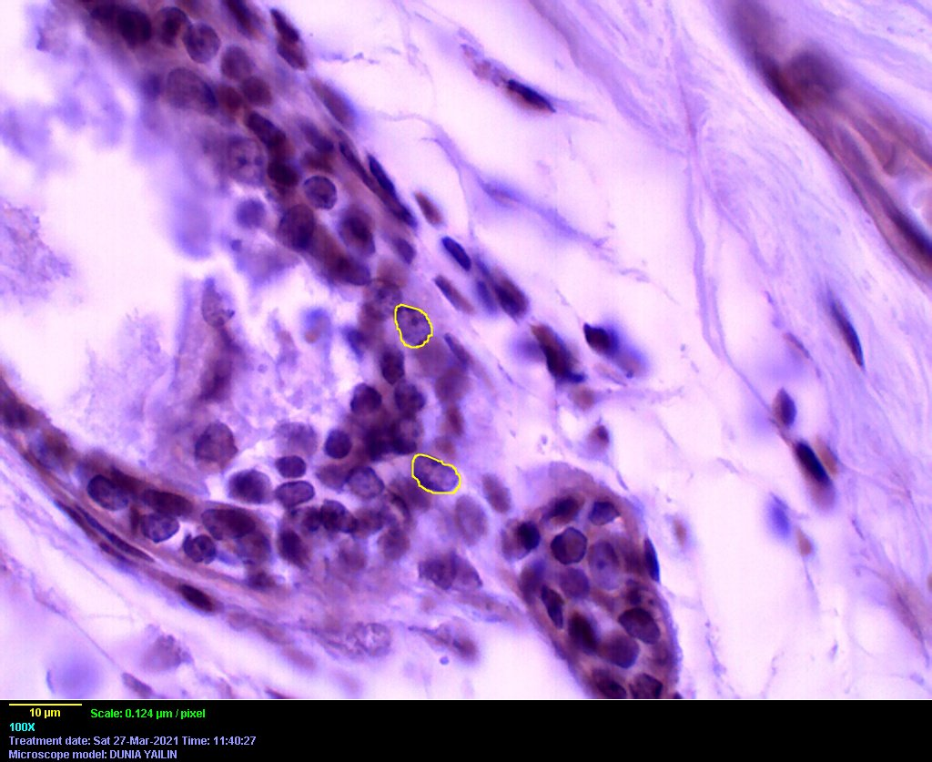

* **Fórmula de Palkovits** **para el cálculo del volumen nuclear**:



Donde:

A: Diámetro mayor.

B: Diámetro menor.

π: 3,1416

**Tabla 1**: Caracterización del comportamiento de los indicadores nucleares en células epiteliales ductales de glándulas mamarias sanas.

|  |  |  |  |
| --- | --- | --- | --- |
| Indicadores | GMM*60-75 años  MA**- DS*** | GMM más 75 años  MA-DS | Prueba de hipótesis |
| Cantidad de núcleos medidos | 1030 | 775 |  |
| Factor de forma (μm) | 0,849-0,074 | 0,836-0,078 | p ≥ 0,001 |
| Perímetro (μm) | 15,303-2,575 | 14,947-2,449 | p ≥ 0,005 |
| Área (μm2) | 16,143-5,335 | 15,125-4,801 | p ≥ 0,001 |
| Volumen (μm3) | 316,597-159,934 | 286,250-137,878 | p ≥ 0,001 |

Leyenda:

* Glándulas mamarias en mujeres.

** Media aritmética

*** Desviación estándar

* **Fórmula para el cálculo del factor de forma**:



Donde:

*FF:* Factor de forma.

*π:* 3,1416

*A:* Área nuclear.

*P:* Perímetro nuclear.